中证财通中国可持续发展100(ECPI ESG)指数增强型证券投资基金基金产品资料概要更新

送出日期：2022年2月22日
本概要提供本基金的重要信息，是招募说明书的一部分。
作出投资决定前，请阅读完整的招募说明书等销售文件。

一、 产品概况
基金简称 | 中证财通可持续发展100指数 | 基金代码 | 000042
基金简称A | 中证财通可持续发展100指数A | 基金代码A | 000042
基金简称C | 中证财通可持续发展100指数C | 基金代码C | 003184
基金管理人 | 财通基金管理有限公司 | 基金托管人 | 上海银行股份有限公司
基金合同生效日 | 2013年03月22日 | 上市交易所及上市日期 | 暂未上市
基金类型 | 股票型 | 交易币种 | 人民币
运作方式 | 契约型开放式 | 开放频率 | 每个开放日
基金经理 | 开始担任本基金基金经理的日期 |  | 证券从业日期
朱海东 | 2019年07月16日 |  | 2012年07月01日
陈曦 | 2022年02月21日 |  | 2014年06月09日
其他 | 本基金自2017年4月14日起增设收取销售服务费的C类份额，原份额变更为A类份额

二、 基金投资与净值表现

（一）投资目标与投资策略
投资目标 | 本基金为股票指数增强型基金，在力求对中证财通中国可持续发展100（ECPI ESG）指数进行有效跟踪的基础上，通过基于数量化的多策略系统进行收益增强和风险控制，力争实现超越该指数的收益率水平。  本基金对业绩比较基准的跟踪目标是：力争使基金净值增长率与业绩比较基准之间的日均跟踪偏离度的绝对值不超过0.5%，年化跟踪误差不超过7.75%。
投资范围 | 本基金的投资范围为具有良好流动性的金融工具，包括国内依法发行上市的股票（含中小板、创业板及其他经中国证监会核准上市的股票、存托凭证）、债券、银行存款、货币市场工具、权证、资产支持证券、股指期货以及中国证监会允许基金投资的其他金融工具（但须符合中国证监会相关规定）。其中，投资于中证财通中国可持续发展100（ECPI ESG）指数成份股和备选成份股的资产不低于基金资产的80%；投资于权证的资产不超过基金资产净值的3%；现金或者到期日在一年以内的政府债券不低于基金资产净值的5%，其中，现金不包括结算备付金、存出保证金、应收申购款等。  如法律法规或监管机构以后允许基金投资其他品种，基金管理人在履行适当程序后，可以将其纳入投资范围。
主要投资策略 | 本基金采取"指数化投资为主、主动性投资为辅"的投资策略，力求在控制标的指数跟踪误差的基础上，适当采用量化增强策略获取超越标的指数的投资收益。
业绩比较基准 | 中证财通中国可持续发展100（ECPI ESG）指数收益率×95%+银行活期存款利率（税后）×5%。
风险收益特征 | 本基金是股票指数增强型基金，属于较高预期风险、较高预期收益的证券投资基金品种，其预期风险与预期收益高于混合型基金、债券型基金与货币市场基金。
风险收益特征A | 本基金是股票指数增强型基金，属于较高预期风险、较高预期收益的证券投资基金品种，其预期风险与预期收益高于混合型基金、债券型基金与货币市场基金。
风险收益特征C | 本基金是股票指数增强型基金，属于较高预期风险、较高预期收益的证券投资基金品种，其预期风险与预期收益高于混合型基金、债券型基金与货币市场基金。
详见《中证财通中国可持续发展100（ECPI ESG）指数增强型证券投资基金招募说明书》"九、基金的投资"。

（二）投资组合资产配置图表／区域配置图表
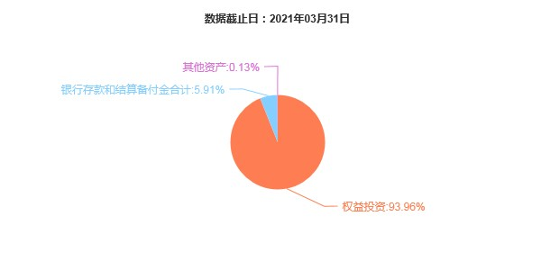

（三）自基金合同生效以来基金每年的净值增长率及与同期业绩比较基准的比较图
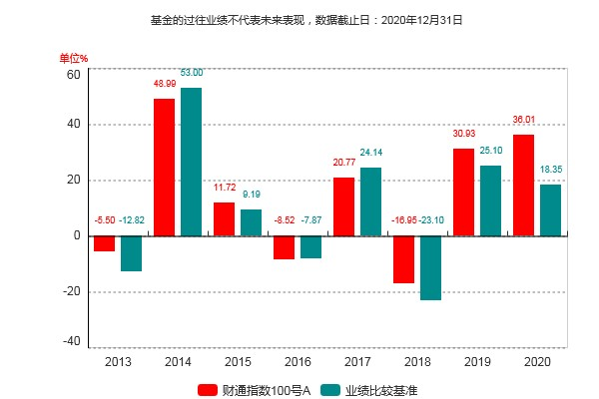
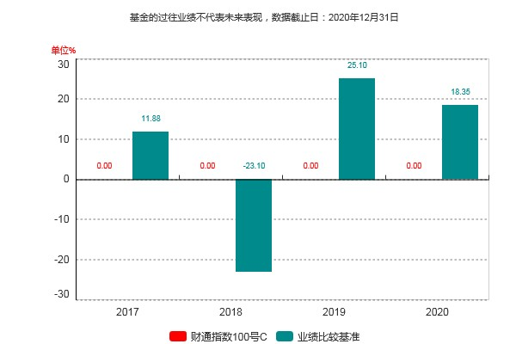
注：(1)本基金合同生效日为2013年3月22日，合同生效当年按实际存续期计算，不按整个自然年度进行折算；
(2)自2017年4月14日起本基金增设收取销售服务费的C类份额;，报告期内未有C类份额申购数据，报告期内单位净值为1.0000元。

三、 投资本基金涉及的费用

（一）基金销售相关费用
以下费用在认购／申购／赎回基金过程中收取：
财通指数100号A
费用类型 | 份额（S）或金额（M）/持有期限（N） | 收费方式/费率 | 备注
认购费 | 0≤M<100万 | 1.00%
认购费 | 100万≤M<200万 | 0.60%
认购费 | 200万≤M<500万 | 0.20%
认购费 | M≥500万 | 1000.00元/笔
申购费（前收费） | 0≤M<100万 | 1.20%
申购费（前收费） | 100万≤M<200万 | 0.80%
申购费（前收费） | 200万≤M<500万 | 0.40%
申购费（前收费） | M≥500万 | 1000.00元/笔
赎回费 | 0天≤N<7天 | 1.50%
赎回费 | 7天≤N<365天 | 0.50%
赎回费 | 365天≤N<730天 | 0.25%
赎回费 | N≥730天 | 0.00%

财通指数100号C
费用类型 | 份额（S）或金额（M）/持有期限（N） | 收费方式/费率 | 备注
赎回费 | 0天≤N<7天 | 1.50%
赎回费 | 7天≤N<30天 | 0.50%
赎回费 | N≥30天 | 0.00%
投资人重复申购，须按每次申购所对应的费率档次分别计费。申购费用由投资人承担，不列入基金财产，主要用于本基金的市场推广、销售、登记等各项费用。

（二）基金运作相关费用
以下费用将从基金资产中扣除：
费用类别 | 收费方式/年费率
管理费 | 1.00%
托管费 | 0.15%
销售服务费C | 0.40%
其他 | 基金的标的指数使用费；《基金合同》生效后与基金相关的信息披露费用；《基金合同》生效后与基金相关的会计师费、律师费和诉讼费；基金份额持有人大会费用；基金的证券交易费用；基金的银行汇划费用；按照国家有关规定和《基金合同》约定，可以在基金财产中列支的其他费用。
本基金交易证券、基金等产生的费用和税负，按实际发生额从基金资产扣除。

四、 风险揭示与重要提示

（一）风险揭示
本基金不提供任何保证。投资者可能损失投资本金。投资有风险，投资者购买基金时应认真阅读本基金的《招募说明书》等销售文件。
本基金的风险主要包括：
1、市场风险
（1）经济周期风险；（2）政策风险；（3）利率风险；（4）信用风险；（5）再投资风险；（6）购买力风险；（7）上市公司经营风险。
2、管理风险
3、估值风险
4、流动性风险
5、本基金特有风险
（1）目标指数回报与股票市场平均回报偏离的风险
目标指数并不能完全代表整个股票市场。目标指数成份股的平均回报率与整个股票市场的平均回报率可能存在偏离。
（2）目标指数波动的风险
目标指数成份股的价格可能受到政治因素、经济因素、上市公司经营状况、投资者心理和交易制度等各种因素的影响而波动，导致指数波动，从而使基金收益水平发生变化，产生风险。
（3）基金投资组合回报与目标指数回报偏离的风险
以下因素可能使基金投资组合的收益率与目标指数的收益率发生偏离：
a、由于目标指数调整成份股或变更编制方法，使本基金在相应的组合调整中产生跟踪误差；
b、由于目标指数成份股发生配股、增发等行为导致成份股在目标指数中的权重发生变化，使本基金在相应的组合调整中产生跟踪误差；
c、成份股派发现金红利、新股收益将导致基金收益率超过目标指数收益率，产生跟踪误差；
d、由于成份股停牌、摘牌或流动性差等原因使本基金无法及时调整投资组合或承担冲击成本而产生跟踪误差；
e、由于基金应对日常赎回保留的少量现金、投资过程中的证券交易成本，以及基金管理费和托管费的存在，使基金投资组合与目标指数产生跟踪误差；
f、由于本基金为指数增强型基金，采用复制目标指数基础上的有限度个股调整策略，因此对指数跟踪进行修正与适度增强可能会对本基金的收益产生影响，从而影响本基金对目标指数的跟踪程度；
g、其他因素产生的跟踪误差。如因缺乏卖空、对冲机制及其他工具造成的指数跟踪成本较大；因基金申购与赎回带来的现金变动。
（4）目标指数变更的风险
尽管可能性很小，但根据基金合同规定，如出现变更目标指数的情形，本基金将变更目标指数。基于原目标指数的投资政策将会改变，投资组合将随之调整，基金的收益风险特征将与新的目标指数保持一致，投资者须承担此项调整带来的风险与成本。
（5）投资科创板股票的风险：
1）流动性风险：
科创板股票交易实施更加严格的投资者适当性管理制度，投资者门槛高；随着后期上市企业的增加，部分股票可能面临交易不活跃、流动性差等风险；且投资者可能在特定阶段对科创板个股形成一致性预期，存在基金持有股票无法成交的风险。
2）退市风险：
科创板退市制度较主板更为严格，退市时间短、退市速度快、退市情形多，且不再设置暂停上市、恢复上市和重新上市环节，上市公司退市风险更大，可能给基金净值带来不利影响。
3）集中投资风险：
因科创板上市企业均为科技创新成长型企业，其商业模式、盈利风险、业绩波动等特征较为相似，基金难以通过分散投资降低投资风险，若股票价格同向波动，将引起基金净值波动。
（6）投资存托凭证的风险
1）存托凭证市场价格大幅波动的风险
存托凭证的交易框架中涉及发行人、存托人、托管人等多个法律主体，其交易结构及原理与股票相比更为复杂。存托凭证属于市场创新产品，中国境内资本市场尚无先例，其未来的交易活跃程度、价格决定机制、投资者关注度等均存在较大的不确定性。因此，存托凭证的交易价格可能存在大幅波动的风险。
2）存托凭证持有人与境外基础证券持有人的权益存在差异可能引发的风险
存托凭证由存托人签发、以境外证券为基础在中国境内发行，代表境外基础证券权益。存托凭证持有人实际享有的权益与境外基础证券持有人的权益虽然基本相当，但并不能等同于直接持有境外基础证券。
3）存托凭证存续期间的风险
存托凭证存续期间，存托凭证项目内容可能发生重大、实质变化，包括但不限于存托凭证与基础证券转换比例发生调整、红筹公司和存托人可能对存托协议作出修改、更换存托人、更换托管人、存托凭证主动退市等。部分变化可能仅以事先通知的方式，即对其投资者生效。存托凭证的投资者可能无法对此行使表决权。
存托凭证存续期间，对应的基础证券等财产可能出现被质押、挪用、司法冻结、强制执行等情形，存托凭证的投资者可能失去应有权利的风险。
4）退市风险
存托凭证退市的，可能面临存托人无法根据存托协议的约定卖出基础证券，存托凭证无法转到境内其他市场进行公开交易或者转让，存托人无法继续按照存托协议的约定为投资者提供相应服务的风险。
5）其他风险
存托凭证还存在其他风险，包括但不限于存托凭证持有人在分红派息、行使表决权等方面的特殊安排可能引发的风险；因多地上市造成存托凭证价格差异以及波动的风险；存托凭证持有人权益被摊薄的风险；已在境外上市的基础证券发行人，在持续信息披露监管方面与境内可能存在差异的风险；境内外法律制度、监管环境差异可能导致的其他风险等。
（7）投资资产支持证券风险
1）与基础资产相关的风险。包括特定原始权益人破产风险、现金流预测风险等与基础资产相关的风险。
2）与资产支持证券相关的风险。包括资产支持证券的利率风险、资产支持证券的流动性风险、评级风险等与资产支持证券相关的风险。
3）其他风险。包括政策风险、发生不可抗力事件的风险、技术风险和操作风险。
（8）投资股指期货风险
1）基差风险。在使用股指期货对冲市场风险的过程中，基金财产可能因为股指期货合约与标的指数价格波动不一致而遭受基差风险。
2）系统性风险。组合现货的β可能不足或者过高，组合风险敞口过大，股指期货空头头寸不能完全对冲现货的风险，组合存在系统性暴露的风险。
3）杠杆风险。股指期货是一种高风险的投资工具，实行保证金交易制度具有杠杆性，高杠杆效应放大了价格的波动风险；当出现不利行情时，股价指数微小的变动就可能会使委托资产遭受较大损失。
（9）跟踪误差控制未达约定目标的风险
本基金力争将日均跟踪偏离度的绝对值控制在0.5%以内，年化跟踪误差控制在7.75%以内，但因标的指数编制规则调整或其他因素可能导致跟踪误差超过上述范围，本基金净值表现与指数价格走势可能发生较大偏离。
（10）指数编制机构停止服务的风险
本基金的标的指数由指数编制机构发布并管理和维护，未来指数编制机构可能由于各种原因停止对指数的管理和维护，本基金将根据基金合同的约定自该情形发生之日起十个工作日向中国证监会报告并提出解决方案，如更换基金标的指数、转换运作方式，与其他基金合并、或者终止基金合同等，并在6个月内召集基金份额持有人大会进行表决，基金份额持有人大会未成功召开或就上述事项表决未通过的，本基金合同终止。投资人将面临更换基金标的指数、转换运作方式，与其他基金合并、或者终止基金合同等风险。
自指数编制机构停止标的指数的编制及发布至解决方案确定并实施前，基金管理人应按照指数编制机构提供的最近一个交易日的指数信息遵循基金份额持有人利益优先原则维持基金投资运作，该期间由于标的指数不再更新等原因可能导致指数表现与相关市场表现存在差异，影响投资收益。
（11）成份股停牌的风险
标的指数成份股可能因各种原因临时或长期停牌，发生成份股停牌时可能面临如下风险：
1）基金可能因无法及时调整投资组合而导致跟踪偏离度和跟踪误差扩大。
2）若成份股停牌时间较长，在约定时间内仍未能及时买入或卖出的，由此可能影响投资者的投资损益并使基金产生跟踪偏离度和跟踪误差。
3）在极端情况下，标的指数成份股可能大面积停牌，基金可能无法及时卖出成份股以获取足额的符合要求的赎回款项，由此基金管理人可能采取暂停赎回的措施，投资者将面临无法赎回全部或部分基金份额的风险。
本基金运作过程中，当标的指数成份股发生明显负面事件面临退市，且指数编制机构暂未作出调整的，基金管理人应当按照持有人利益优先的原则，履行内部决策程序后及时对相关成份股进行调整，可能影响投资者的投资损益并使基金产生跟踪偏离度和跟踪误差。
6、其他风险

（二）重要提示
中国证监会对本基金募集的核准，并不表明其对本基金的价值和收益作出实质性判断或保证，也不表明投资于本基金没有风险。
基金管理人依照恪尽职守、诚实信用、谨慎勤勉的原则管理和运用基金财产，但不保证基金一定盈利，也不保证最低收益。
基金投资者自依基金合同取得基金份额，即成为基金份额持有人和基金合同的当事人。
基金产品资料概要信息发生重大变更的，基金管理人将在三个工作日内更新，其他信息发生变更的，基金管理人每年更新一次。因此，本文件内容相比基金的实际情况可能存在一定的滞后，如需及时、准确获取基金的相关信息，敬请同时关注基金管理人发布的相关临时公告等。
因基金合同而产生的或与基金合同有关的一切争议，如经友好协商未能解决的，应提交中国国际经济贸易仲裁委员会根据该会当时有效的仲裁规则进行仲裁，仲裁地点为北京，仲裁裁决是终局性的并对各方当事人具有约束力。

五、 其他资料查询方式
以下资料详见财通基金官方网站[www.ctfund.com] [客服电话：400-820-9888]
●中证财通中国可持续发展100（ECPI ESG）指数增强型证券投资基金基金合同、
中证财通中国可持续发展100（ECPI ESG）指数增强型证券投资基金托管协议、
中证财通中国可持续发展100（ECPI ESG）指数增强型证券投资基金招募说明书
●定期报告，包括基金季度报告、中期报告和年度报告
●基金份额净值
●基金销售机构及联系方式
●其他重要资料

